Лабораторная работа № 7 Работа со строками

Цель работы: Изучить основные команды работы со строками.

Ход работы
- Ознакомьтесь с примерами.
- Решите 4 задачи из списка индивидуальных заданий согласно варианта.
- Покажите программу преподавателю и составьте отчет.
- Ответьте на контрольные вопросы.

1. Примеры решения задач
Задача 1. Поиск и замена
Задача. Дана строка 'aaa@bbb@ccc'. Замените все @ на '!' с помощью глобального поиска и замены.
В данном случае необходимо воспользоваться методом replace, который выполняет поиск и замену. Однако, при простом варианте использования, эта метод найдет и заменит только первое совпадение:
var str = 'aaa@bbb@ccc';
str.replace('@', '!'); //получим 'aaa!bbb@ccc'
Чтобы заменить все совпадения, воспользуемся глобальным поиском с помощью регулярного выражения:
var str = 'aaa@bbb@ccc';
var s=str.replace(/@/g, '!'); //получим 'aaa!bbb!ccc'
Вот так это выглядит на странице:
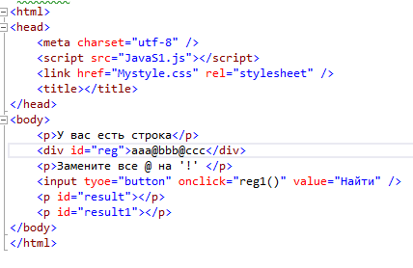
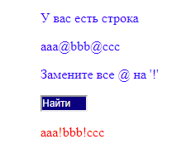

Вот JS, передаем только не value, а все содержимое элемента: innerHTML
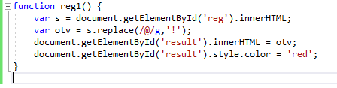
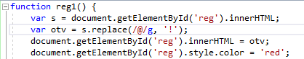
Если вы хотите заменить в начальной строке:
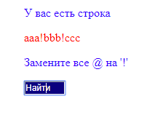
Задача2 Методы substr, substring, slice.
Дана строка 'aaa bbb ccc'. Вырежите из нее слово 'bbb' тремя разными способами (через substr, substring, slice).

Решение: слово 'bbb' начинается с символа номер 4 (нумерация с нуля), а заканчивается символом номер 6. Воспользуемся указанными методами:
var str = 'aaa bbb ccc';
s1=str.substr(4, 3); //substr(откуда отрезать, сколько отрезать)
s2=str.substring(4, 7); //substring(откуда отрезать, докуда отрезать)
s3=str.slice(4, 7); //slice(откуда отрезать, докуда отрезать)
Обратите внимание на то, что в методах substring и slice второй параметр должен быть на 1 больше того символа, который мы хотим забрать (то есть, если указать число 7 - то отрезание произойдет до 6 символа включительно).
Скрипт для вывода будет такой:
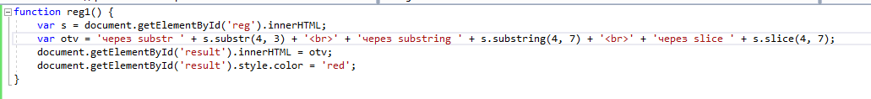
Можно каждый ответ вывести в разный абзац:
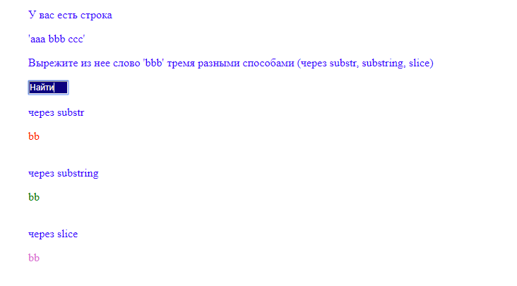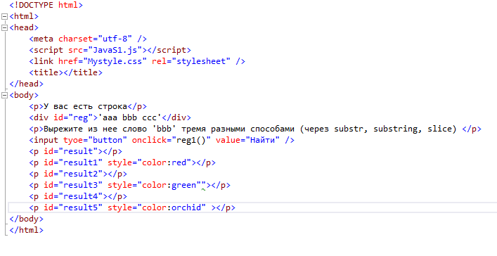
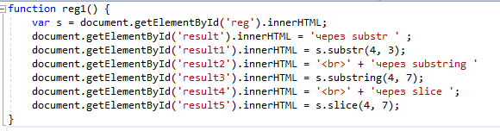
Задача 3 . Преобразование формата строки
Задача. В переменной date лежит дата в формате '2025-12-31'. Преобразуйте эту дату в формат '31/12/2025'.
Решение:
с помощью метода split разобьем нашу строку '2025-12-31' в массив по разделителю '-', при этом в нулевом элементе окажется год, в первом - месяц, во втором - день:

var str = '2025-12-31';
var arr = split('-');
получим массив ['2025', '12', '31']
Теперь, обращаясь к разным элементам массива по их ключам, сформируем нужную нам строку:

var newStr = arr[2] + '/' + arr[1] + '/'+arr[0];
выведем полученную строку: '31/12/2025'
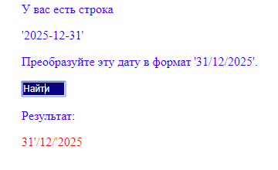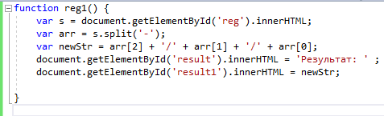
Задача 4 . Работа с регистром символов, методы: toUpperCase, toLowerCase.
Дана строка 'js'. Сделайте из нее строку 'JS'.
Решение:
var str = 'js';
s1=str.toUpperCase();
Дана строка 'JS'. Сделайте из нее строку 'js'.
Решение:
var str = 'JS';
s2=str.toLowerCase();

Задача 5. Методы: length, substr, substring, slice.
Дана строка 'я учу javascript!'. Найдите количество символов в этой строке. Решение:
var str = 'я учу javascript!';
s=str.length;
Дана строка 'я учу javascript!'. Вырежите из нее слово 'учу' и слово 'javascript' тремя разными способами (через substr, substring, slice).
Решение:
Через substr:
var str = 'я учу javascript!';
s=str.substr(1, 4);
Через substring:
var str = 'я учу javascript!';
s=str.substring(2, 6);
Через slice:
var str = 'я учу javascript!';
s=str.slice(1, 5);

Задача 6. Метод indexOf.
Дана строка 'я учу javascript!'. Найдите позицию подстроки 'учу'.
Решение:
var str = 'я учу javascript!';
s=str.indexOf('учу');

Задача 7. Обрезание текста.
Дана переменная str, в которой хранится какой-либо текст. Реализуйте обрезание длинного текста по следующему принципу: если количество символов этого текста больше заданного в переменной n, то в переменную result запишем первые n символов строки str и добавим в конец троеточие '...'. В противном случае в переменную result запишем содержимое переменной str.
Решение:
var str = 'я учу javascript!';
var n = 4;
if (str.length > n) {
var result = str.substr(0, n) + '...';
} else {
var result = str;
}
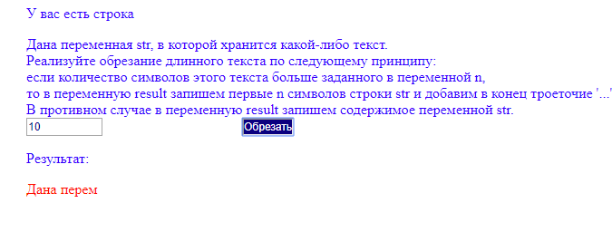

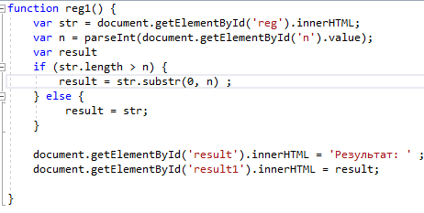
Задача 8. Работа с split
Дана строка 'я учу javascript!'. С помощью метода split запишите каждое слово этой строки в отдельный элемент массива.
Решение:
var str = 'я учу javascript!';
var arr = split(' ');

Задача 8. Работа с join
Дан массив ['я', 'учу', 'javascript', '!']. С помощью метода join преобразуйте массив в строку 'я+учу+javascript+!'.
Решение:
var arr = ['я', 'учу', 'javascript', '!'];
s= arr.join('+');
Задача 9. Нахождение символов в строке
Дана строка «Я учу javascript», найти все заданные буквы, введенные из инпута, заменить на «@» и выделить цветом.
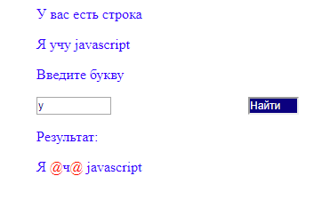
Это можно сделать, например, так:
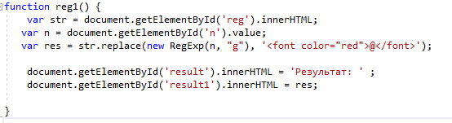

Варианты индивидуальных заданий
Вариант 1
1. Составить из частей слова “безопасность” слово “стоп ”.
2. Найти долю пробелов в строке A.
3. Дано предложение. Напечатать все его слова в порядке неубывания их длин.
4. Дан текст. Определить, является ли он правильной десятичной записью целого числа.
Вариант 2
1. Подсчитать, сколько раз среди символов заданной строки встречается буква “а”.
2. Из заданной строки получить новую, повторив каждый символ дважды.
3. Строка содержит арифметическое выражение, в котором используются круглые скобки, в том числе вложенные. Проверить, правильно ли в нем расставлены скобки. а) Ответом должны служить слова да или нет. б) В случае неправильности расстановки скобок: если имеются лишние правые (закрывающие) скобки, то выдать сообщение с указанием позиции первой такой скобки; если имеются лишние левые (открывающие) скобки, то выдать сообщение с указанием количества таких скобок. Если скобки расставлены правильно, то сообщить об этом.
4. Дано слово. Переставить его последнюю букву на место k-й. При этом k-ю, (k + 1)-ю, ..., предпоследнюю буквы сдвинуть вправо на одну позицию.
Вариант 3
1. Отобразить строку задом наперед
2. Подсчитать количество слов в исходной строке.
3. Даны два предложения. Для каждого слова первого предложения определить, входит ли оно во второе предложение. Повторяющиеся слова первого предложения не рассматривать.
4. Дано слово. Удалить из него все повторяющиеся буквы, оставив их первые вхождения, т. е. в слове должны остаться только различные буквы.
Вариант 4
1. Замените в строке все буквы «f» буквой «p» с помощью глобального поиска и замены.
2. Подсчитать количество цифр в заданной строке.
3. Дано предложение. Найти длину его самого короткого слова.
4. Даны три слова. Напечатать их общие буквы. Повторяющиеся буквы каждого слова не рассматривать.
Вариант 5
1. Дана строка 'Я-учу-javascript!'. Замените все дефисы на '!' с помощью глобального поиска и замены.
2. Определить наименьшую длину слова в заданной строке.
3. Даны три слова. Напечатать только те буквы слов, которые есть лишь в одном из слов. Рассмотреть два варианта: 1) повторяющиеся буквы каждого слова рассматриваются; 2) повторяющиеся буквы каждого слова не рассматриваются.
4. Дано предложение. Определить число вхождений в него некоторого символа.

Вариант 6
1. В переменной date лежит дата в формате '2025-12-31'. Преобразуйте эту дату в формат '31.12.2025'.
2. В заданной строке подсчитать количество букв латинского алфавита.
3. Из слова «яблоко» путем "вырезок" и "склеек" его букв получить слова «блок» и «око».
4. Дан текст, в начале которого имеются пробелы и в котором имеются цифры. Найти порядковый номер максимальной цифры, начиная счет с первого символа, не являющегося пробелом. Если максимальных цифр несколько, то должен быть найден номер первой из них.
Вариант 7
1. Преобразуйте первую букву строки в верхний регистр.
2. Дано слово. Вывести слово, содержащее те же символы, но расположенные в обратном порядке.
3. Дан текст. Проверить, правильно ли в нем расставлены круглые скобки (т. е. находится ли справа от каждой открывающей скобки соответствующая ей закрывающая скобка, а слева от каждой закрывающей — соответствующая ей закрывающая). Предполагается, что внутри каждой пары скобок нет других скобок. а) Ответом должны служить слова да или нет. б) В случае неправильности расстановки скобок: если имеются лишние правые (закрывающие) скобки, то выдать сообщение с указанием позиции первой такой скобки; если имеются лишние левые (открывающие) скобки, то выдать сообщение с указанием количества таких скобок. Если скобки расставлены правильно, то сообщить об этом.
4. Дано слово из 12-ти букв. Переставить его буквы следующим способом: первая, двенадцатая, вторая, одиннадцатая, ..., пятая, восьмая, шестая, седьмая.
Вариант 8
1. Преобразуйте первую букву каждого слова строки в верхний регистр.
2. Строка X состоит из нескольких предложений, каждое из которых кончается точкой, восклицательным или вопросительным знаком. Определить количество предложений в строке X.
3. Дана строка текста, в котором нет начальных и конечных пробелов. Необходимо изменить ее так, чтобы длина строки стала равна заданной длине (предполагается, что требуемая длина не меньше исходной). Это следует сделать путем вставки между словами дополнительных пробелов. Количество пробелов между отдельными словами должно отличаться не более чем на 1.
4. Дано слово. Если его длина нечетная, то удалить среднюю букву, в противном случае — две средних буквы.
Вариант 9
1. Преобразуйте строку 'var_test_text' в 'varTestText'. Скрипт, конечно же, должен работать с любыми аналогичными строками.
2. Проверить цепочку слов на совпадение первой буквы следующего слова с последней буквой предыдущего слова.
3. Проверить, является ли "перевертышем" следующая символьная строка после удаления из нее всех пробелов: а) АРГЕНТИНА МАНИТ НЕГРА; б) ПОТ КАК ПОТОП; в) А РОЗА УПАЛА НА ЛАПУ АЗОРА. Во всех задачах последние символы "_", полученные после удаления пробелов, не учитывать.
4. Дан текст. Определить количество цифр в нем.

Вариант 10
1. Создайте функцию, которая проверяет длину строки str, и если она превосходит 6 символов – заменяет конец str на "...", так чтобы ее длина стала равна 6.
2. Ввести с клавиатуры строку, содержащую фамилию, имя и отчество. Слова в строке разделять одним пробелом. Получить новую строку, содержащую фамилию и инициалы.
3. Даны два предложения. Напечатать слова, которые встречаются в двух предложениях только один раз.
4. Дан текст, в котором имеется несколько идущих подряд цифр. Получить число, образованное этими цифрами.

Вариант 11
1. Есть стоимость в виде строки: "$120". То есть, первым идёт знак валюты, а затем – число.
2. Проверить правильность расстановки скобок в формуле. Расстановку считать правильной, если число открывающих скобок равно числу закрывающих скобок.
3. Дано предложение. Напечатать его самое длинное слово (принять, что такое слово — единственное).
4. Дано предложение, в котором имеется несколько букв е. Найти: а) порядковый номер первой из них; б) порядковый номер последней из них.
Вариант 12
1. Из заданной строки получить новую, удалив из нее все пробелы.
2. Проверить, является ли частью данного слова слово “сок”. Ответ должен быть “да” или “нет”.
3. Путем вставок и удаления символов исправить ошибки: а) в слове прроцесор; б) во фразе теекстовый файл; в) во фразе програма и аллгоритм; г) во фразе процесор и паммять.
4. Дано предложение, в котором имеются буквы с и Т. Определить, какая из них встречается позже (при просмотре слова слева направо). Если таких букв несколько, то должны учитываться последние из них. Оператор цикла с условием не использовать.
Вариант 13
1. Дано предложение. Все буквы «е» в нем заменить буквой «и».
2. Дано слово. Получить и вывести на экран буквосочетание, состоящее из его второго и четвертого символа.
3. Дано предложение. Поменять местами его первое и последнее слово.
4. Дан текст, в котором имеются цифры. а) Найти их сумму. б) Найти максимальную цифру.
Вариант 14
1. Дано предложение. Определить порядковые номера первой пары одинаковых соседних символов. Если таких символов нет, то должно быть напечатано соответствующее сообщение.
2. Дано предложение. Все его символы, стоящие на третьем, шестом, девятом и т. д. местах, заменить буквой а.
3. Дан текст, представляющий собой десятичную запись целого числа. Вычислить сумму цифр этого числа.
4. Из слова «муха» путем замены его букв получить слово «слон».
Вариант 15
1. Даны два слова. Для каждой буквы первого слова определить, входит ли она во второе слово. Повторяющиеся буквы первого слова не рассматривать. Например, если заданные слова процессор и информация, то для букв первого из них ответом должно быть: нет да да да нет нет.
2. Дан символ. Выяснить, является ли он цифрой.
3. Дано слово из четного числа букв. Поменять местами его половины следующим способом: первую букву поменять с последней, вторую — с предпоследней и т. д. Дано слово из 15-ти букв. Переставить в обратном порядке буквы, расположенные между k-й и s-й буквами (т. е. с (k + 1)-й по (s – 1)-ю). Значения k и s вводятся с клавиатуры, k < s.
4. Дана последовательность слов. Проверить, правильно ли в ней записаны буквосочетания «жи» и «ши». Если неправильно-заменить.
Вариант 16
1. Дано предложение. Заменить в нем все вхождения буквосочетания «про» на «нет».
2. Дано предложение. Найти наибольшее количество идущих подряд пробелов.
3. Дано ошибочно написанное слово ИТЕРНЕТН. Путем перемещения его букв получить слово ИНТЕРНЕТ.
4. Дано предложение. Напечатать все символы, расположенные между первой и второй запятой. Если второй запятой нет, то должны быть напечатаны все символы, расположенные после единственной имеющейся запятой.
Вариант 17
1. Дано предложение. Удалить из него все буквы «о», стоящие на нечетных местах.
2. Даны два слова. Определить, можно ли из букв первого из них получить второе.
3. Дано слово. Перенести первые k его букв в конец. Задачу решить двумя способами: 1) без использования оператора цикла; 2) с использованием оператора цикла.
4. Дано слово. а) Удалить из него первую из букв о, если такая буква есть. б) Удалить из него последнюю из букв л, если такая буква есть.
Вариант 18
1. Дано слово. Переставить его последнюю букву на место первой. При этом первую, вторую, ..., предпоследнюю буквы сдвинуть вправо на одну позицию.
2. Дано предложение. Напечатать его в обратном порядке слов, например, предложение мама мыла раму должно быть напечатано в виде раму мыла мама.
3. Дан текст. Найти сумму всех имеющихся в нем чисел.
4. Дан текст. Определить количество букв и в первом предложении.
Вариант 19
1. Дано предложение. В нем только два слова одинаковые. Найти эти слова.
2. Дано слово. Вывести на экран его k-й символ.
3. Дано предложение. Вывести на экран: а) его слова, начинающиеся и оканчивающиеся на одну и ту же букву; б) его слова, которые содержат ровно три буквы е; в) его слова, которые содержат хотя бы одну букву «о».
4. Составить программу, формирующую строку, состоящую из любого заданного количества любых одинаковых символов.
Вариант 20
1. Дано слово. Определить, одинаковы ли второй и четвертый символы в нем.
2. Дан текст. Найти максимальное из имеющихся в нем чисел.
3. Дано предложение. Составить программу, которая печатает "столбиком" все вхождения в предложение некоторого символа.
4. Дано слово, оканчивающееся символом "_". Составить программу, которая вставляет некоторую заданную букву после буквы с заданным номером.
Вариант 21
1. Дано слово. Вывести на экран его последний символ.
2. Дан текст. Найти наибольшее количество идущих подряд одинаковых символов.
3. Дано предложение. Заменить в нем все вхождения буквосочетания да на не.
4. Составить программу, которая печатает заданное слово, начиная с последней буквы.

Контрольные вопросы:
1. Является строка объектом или массивом?
2. Какое свойство возвращает длину строки?
3. Для чего служит метод str.replace?
4. Какими методами можно вырезать подстроку из строки?
5. Каким методом преобразовать массив в строку? Строку в массив?
6. Как переключить символы верхнего и нижнего регистра?
7. Как вернуть позицию подстроки в строке?
8. Какие из этих свойств вы использовали в своей работе?

